
promo seeds scandinavia aps
Hvidovrevej 80 d, DK-2610 Rødovre
Tlf. +45 36 72 37 47 . Fax +45 36 72 70 97
VAT. No. DK 28 85 35 72 . e-mail: md@promoseeds.dk
www.promoseeds.dk

UDKAST - FORSLAG
vedr. Standardprogramm for promo seeds scandinavia
*) er minus ÅF
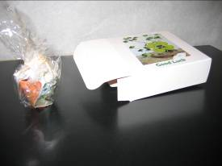

Firkløver kit i æske

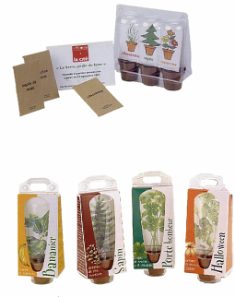

Minidrivhuse

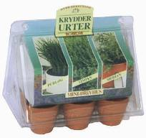

Minidrivhus med 6 potter,

Cocotablet, frøposer og

kartonindsats


For growing business

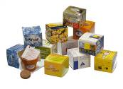
Gaveæske med plantekit
50 x 50 x 40 mm,
Indhold:
Minipotte, coctablet, frøpose

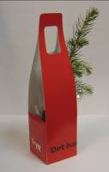

Handybag med grantræ

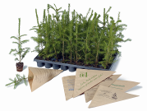

Gran i købmandspose (spidspose)

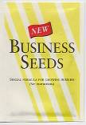
Frøposer 72 x 110 mm

For growing business

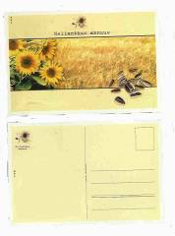

Standardfrøpose i postkortstørrelse

med solsikker

for- og bagside



Fortrykte frøposer med krydderurter

bagside blank

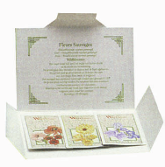

Selfmailer med 3 frøposer



Standardfrøpose med matrixprint
eller klichetryk





Individuel trykte frøposer

55x80 mm
62 x 100 mm
76 x 110 mm
87 x 120 mm
102 x 150mm
152 x 210 mm

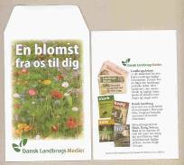

Standardpose, individuel trykt

med frø eller andet

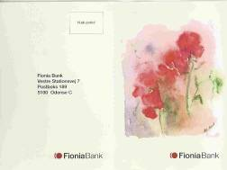

Frøpose med svarkort

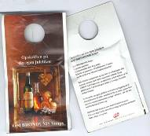

Flaskehænger

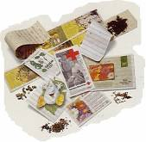

Frøtæpper

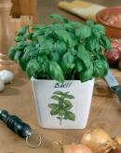

Basilikum gaveæske med krukke

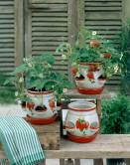
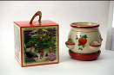

Jordbærpotte

*)
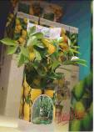

Citrontræ

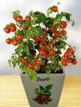

Tomatplante

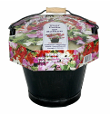

Spand med Lathyrus

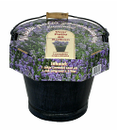

Spand med lavendel

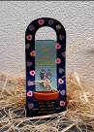

Gave til Valentinsdag

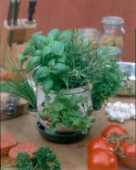

Potte med krydderurter i gavekarton

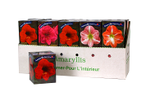

*)
Amarylis gaveæske

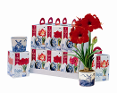

Gaveæske
med Amarylisløg i potte

*)

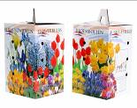

Løgmix i gavekarton

*)

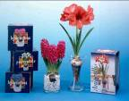
*)

Hyacinth og Amarylis i gaveæsker

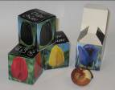

*)

Gaveæske med tulipanløg

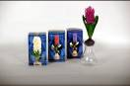
*)

Hyacinth-løg med glas i gaveæske

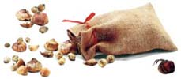
Løg i kanvasposer

JUL



Rosen af Jericho i gaveæske



Julekort med granfrø



Juleæbler

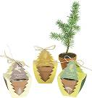

Juletræskit

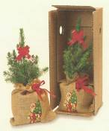

Juletræ i forsendelseskarton



Gløggpose

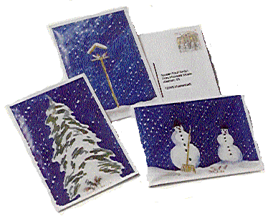

Fuglefrøkort – Julekort

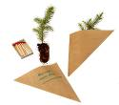

Grantræ i spidspose

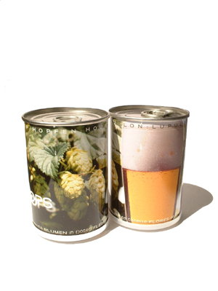

Dåse med logo-peberkager (iflg. Aftale m. Jan + Bengt)

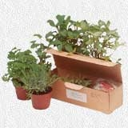

Krydderurt i forsendelseskarton

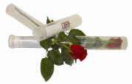

Rosenrør

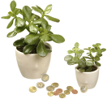

Pengetræ

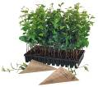

Bøgetræer i købmandspose

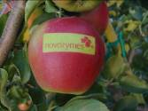
Logoæble



Smily-Æble



Hjerteæble



Æble i kurv

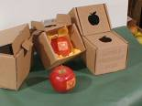

i forsendelsesæske

HALLOWEEN



Halloween frøpose

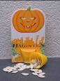

Halloween kit



Halloween gaveæske

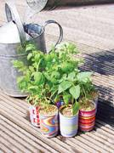

Dåse med planter

Blomst på dåse

Krydderurt på dåse



Solsikke på dåse

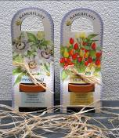

Handypot



Sukkerposer

